令和２年4月15日（水）14時資料提供
資料提供
・大阪商工記者会
お問い合わせ
大阪府商工労働部
（大阪産業経済リサーチセンター）
経済グループ 田中･工藤
ＴＥＬ：06-6210-9476
e-mail：shorosomu-g06@sbox.pref.osaka.lg.jp
ＵＲＬ：http://www.pref.osaka.jp/aid/sangyou/

『大阪のベンチャー企業』
大阪の成長や関西経済をさらに発展させるためには、イノベーションの担い手としてのベンチャー企業を生み育てていく必要があります。大阪では、これまで販路開拓、技術支援、資金繰りなど公民が様々な支援を行い、ベンチャー企業が育った一方、東京圏への流出が懸念される状況にあります。
今後、さらにベンチャー企業を輩出するためには、大企業との連携機会の確保など、オール大阪で環境整備を行うことが重要であり、2018年7月、「大阪ベンチャーエコシステム推進連絡会議」を設置するなど、オール大阪による支援を推進しています。
このたび、大阪府内における中小企業やベンチャー企業は、大阪のビジネス環境をどのようにみているのか、中小企業、ベンチャー企業経営者はどのような意識の下、どのような戦略を構築し、どのように行動しているのか等を把握するため、府内中小・ベンチャー企業を対象としてアンケート調査を実施し、『大阪のベンチャー企業』（資料№178）としてとりまとめました。

- 調査結果のポイント
過去とは異なる第4次「ベンチャー・ブーム」
第1次から第3次までは「過剰流動性」と「景気の谷」「人材余剰」が重なり「ブーム」が発生し、大型ベンチャー企業の倒産や不祥事によって、「ブーム」が収束した。第4次においては過去3回のブームと異なり「人材不足」の状況で「ブーム」が発生している。
ベンチャー企業は不確実な外部環境も前向きに受け止め、高業績に導く意識を持ち行動している
ベンチャー企業の顧客は常に新製品・新サービスを求める傾向があり、業界の競争は激しく技術は急速に変化しているが、外部環境の不確実性を前向きに受け止め、企業理念やミッション、さらには戦略を明確にし、それらに基づいた組織設計並びに経営計画の下、一般中小企業との比較において企業を高業績に導く意識を持ち行動している傾向にあった。
なおグローバル中小企業がベンチャー企業化するためには「経営者意識の変革」「経営者行動の変革」「企業理念やミッションの明確化」「経営戦略の具体化」「経営の仕組みや組織構造の変革」と多段階の変革が必要となる。
ベンチャー企業のさらなる輩出に向け、継続的な支援、CEO・CFO育成が不可欠
〇ベンチャー企業への継続的な支援…これまで3度のベンチャー「ブーム」が起こったが、いずれも「ブーム」で終わっている。ベンチャー企業は地域経済を牽引する可能性を秘めており、その支援策は継続的になされるべきである。その際、ベンチャー企業経営者と中小企業経営者では戦略、意識、行動、組織構築に差異があり、従来の中小企業政策の延長ではない、ベンチャー企業の特性に応じた施策を講ずる必要がある。
〇CEOの育成…ベンチャー企業の経営には高度な経営知識が必要である。ベンチャー企業のさらなる輩出のためには、高度な経営知識を有したCEOの育成が不可欠。CEOの育成環境整備がグローバル・ベンチャー・エコシステムを有効に機能させるためには必要。
〇CFOの育成…幹部社員や外部人材の補佐が弱いなかで、VCをはじめとする利害関係者への事業説明は経営者に依存している。次世代CEOを育成する意味でもCFO育成は重要。
○調査結果の概要
本調査では大阪府内のベンチャー企業※の現状を把握した。ベンチャー企業と中小企業では経営にどのような差異があるのか、ベンチャー企業経営者と中小企業経営者では意識や行動にどのような差異があるのかを探るためアンケート調査を実施した。以下が調査の実施方法や回答企業の概要である。
※ここではベンチャー企業を「創業期または急成長期にあるか、成長意欲を有し、起業家精神が旺盛な経営者による中小企業で、商品、サービス、あるいは経営システムに新規性がある企業」と定義した。なお、本調査では回答企業を、ベンチャー企業か否か、グローバル展開している(もしくは企図している)か否かという観点から「グローバルベンチャー企業」「ドメスティックベンチャー企業」「グローバル中小企業」「ドメスティック中小企業」に4分割した。

図表1 アンケート調査の実施概要
調査対象 | 大阪府内に存在する、「製造業」に属する企業常用雇用者数30人以上299人以下の企業、「情報通信業」「卸売業」「サービス業(他に分類されないもの)」に属する企業常用雇用者数30人以上99人以下の企業、ならびに「小売業」に属する企業常用雇用者数30人以上49人以下の企業。
対象を抽出した母集団  及びその数 | 総務省統計局が整備する「経済センサス平成30 年次フレーム(速報)」、5,987 社
対象の抽出方法 | 層化無作為抽出
調査対象数 | 2,000社
調査方法 | 郵送調査法（自記式）
調査票配布日 | 令和元年11 月15 日
有効回答数【有効回答率】 | 263社【回答率：13.2％)】

図表2 回答企業業種(n=263)(単位:社)

図表3 回答企業タイプ(n=263) (単位:社)

過去とは異なる第4次「ベンチャー・ブーム」
従来のブームの時期とは異なり、雇用が「不足」と判断される時期に第4次ベンチャー・ブームが起こっている。

図表4 「全国企業短期経済観測調査」の「雇用人員判断DI」(四半期)
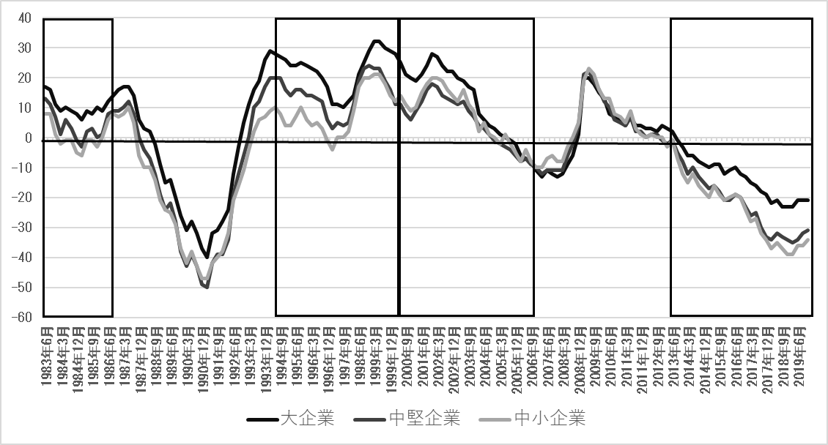
第2次ブーム
第3次ブーム前期
第3次ブーム後期
第4次ブーム
(出所)日本銀行「全国企業短期経済観測調査」より作成
注)プラス値は雇用人員が「過剰」、マイナス値は「不足」を表している

ベンチャー企業は不確実な外部環境も前向きに受け止め、高業績に導く意識を持ち行動している
ベンチャー企業の顧客は常に新製品・新サービスを求める傾向があり、業界の競争は激しく技術は急速に変化しているが、外部環境の不確実性を前向きに受け止め、企業理念やミッション、さらには戦略を明確にし、それらに基づいた組織設計並びに経営計画の下、一般中小企業との比較において企業を高業績に導く意識を持ち行動している傾向にあった。

図表5 戦略の重視度 ベンチャー企業と一般中小企業との比較
注)※※は1%水準、※は5%水準(いずれも両側)でグループ間に統計的有意差があることを示している。以下同様。
図表6 外部環境の不確実性 ベンチャー企業と一般中小企業との比較

図表7 経営者意識 ベンチャー企業と一般中小企業との比較

図表8 経営者行動 ベンチャー企業と一般中小企業との比較

ベンチャー企業のさらなる輩出に向け、ベンチャー企業の継続的な支援、CEO・CFO育成が不可欠
〇ベンチャー企業への継続的な支援…ベンチャー企業は地域経済を牽引する可能性を秘めており、その支援策は継続的になされるべき。その際、従来の中小企業政策の延長ではない、ベンチャー企業の特性に応じた施策を講ずる必要がある。
〇CEOの育成…ベンチャー企業の経営には高度な経営知識が必要である。ベンチャー企業のさらなる輩出のためには、高度な経営知識を有したCEOの育成が不可欠。
〇CFOの育成…幹部社員や外部人材の補佐が弱いなかで、VCをはじめとする利害関係者への事業説明は経営者に依存している。次世代CEOを育成する意味でもCFO育成は重要。

○報告書の閲覧
報告書冊子（資料№178）は、大阪府府政情報センターにおいて閲覧いただけます。また、一冊180円でご購入もいただけます。
※大阪府府政情報センター
大阪市中央区大手前２丁目 大阪府庁本館１階 ＴＥＬ 06-6947-1735
ＵＲＬ http://www.pref.osaka.jp/johokokai/jigyo3/kankobutu.html
なお、この報告書及び当センターが実施した調査結果は、当センターのウェブサイト
でご覧いただけます。
※大阪産業経済リサーチセンターのウェブサイト
http://www.pref.osaka.jp/aid/sangyou/index.html

